Памятка для родителей
«Как подкармливать зимующих птиц»

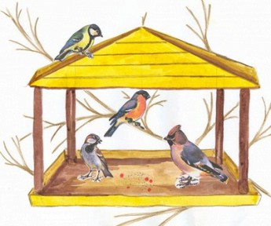

На участке детского сада можно круглый год наблюдать птиц. Один из способов привлечения птиц - зимняя подкормка. Зимняя подкормка — это защита птиц от голода и сохранение их жизнеспособности. Обмен веществ у них протекает так быстро, что без корма они способны выдержать всего несколько часов. При холодной погоде это время значительно сокращается.
С наступлением зимы многие птицы близко подлетают к жилью человека.
Это воробьи, вороны, большие синицы, щеглы, снегири. В это время и нужно на участке установить кормушки и начинать подкормку.
Самая простая кормушка - кормовая полочка (дощечка размером 50 х 60 см с низкими бортиками). Ее можно подвесить к дереву, шесту или окну.
Кормушка-столик и кормовой домик наиболее удобны, так как они имеют крышу, защищающую корм от дождя и снега.
Корм для птиц очень разнообразен. Это семена и плоды дикорастущих растений, березы, ольхи, репейника, конского щавеля. Хорошим кормом для птиц являются семечки тыквенные, арбузные, а также подсолнуха. Эти корма охотно поедают большие синицы.
Любимый корм синиц зимой - несоленое сало. Поедают птицы и крошки белого хлеба (черным хлебом подкармливать нельзя!) Ягоды рябины и калины, а также семена ясеня, оставшиеся на дереве, служат хорошим кормом для снегирей.
Уважаемые родители! Давайте поможем птицам пережить холодную зиму! Приносите, пожалуйста, в холодное время года любой корм для птиц. Мы будем с детьми их подкармливать! А также повесьте кормушки дома и пусть ваши дети заботятся о птицах!

Покормите птиц зимой.
Пусть со всех концов
К вам слетятся, как домой,
Стайки на крыльцо.
Не богаты их корма.
Горсть зерна нужна,
Горсть одна —
И не страшна
Будет им зима.

